简易冷冻的方法
你能不用冰箱而使物体冷冻吗？请试试冰和盐怎样使物体冷冻——试验后可以吃上些可口的冰淇淋。
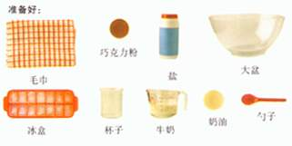
1.在杯子里倒入一勺巧克力粉，两勺牛奶，一勺奶油。用勺子加以搅拌。
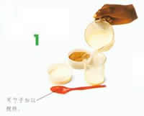
2.在大盆里铺一层冰，多撒些盐。
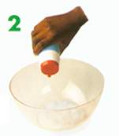
3.将杯子放在撒了盐的冰层上。
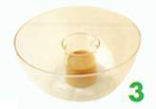
5.将毛巾盖在大盆上，置放约一小时，每隔几分钟搅拌一次。盐使冰很快融化，从冰变成水是需要热的。热从杯中被吸走，使饮料得到冷冻。
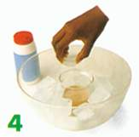
4.在杯子四周加入更多的冰，并撒上盐。
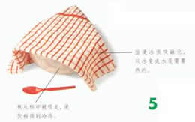
6.尝尝你自制的巧克力冰淇淋吧！

冰凌长大
水从冰凉物体表面的边缘滴落时，会形成冰凌。水失去了热，就变成了冰。更多的水沿着冰凌往下流，结成冰，冰凌就越结越长。
